

Otroška ustvarjalna delavnica

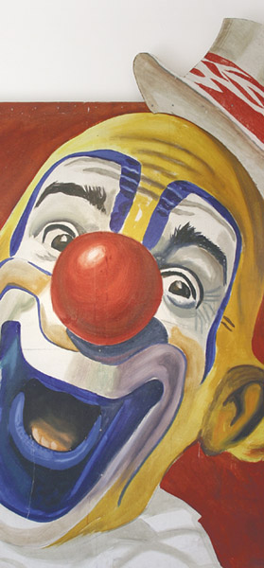
PUSTNA
POKRIVALA

v PETEK,
11. januarja 2008,
ob 17. uri

v Gasilskem domu.

Vabljeni otroci od 4. leta starosti naprej. Delavnica je brezplačna.

09.01.2008

